1)
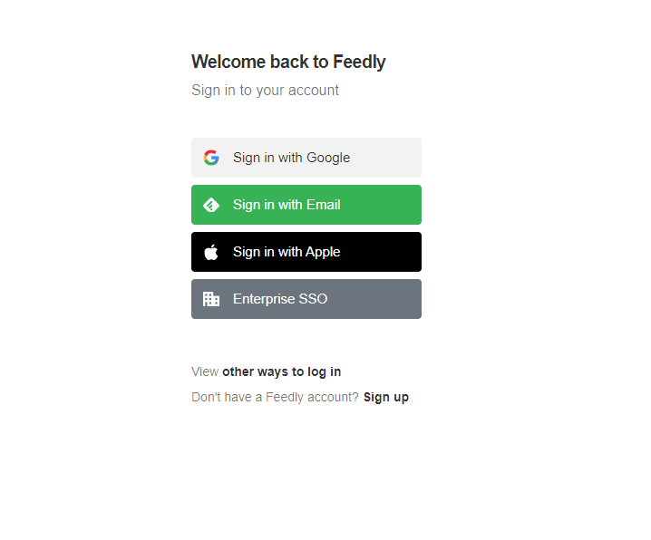Figura 1: Feedly: opciones de registro
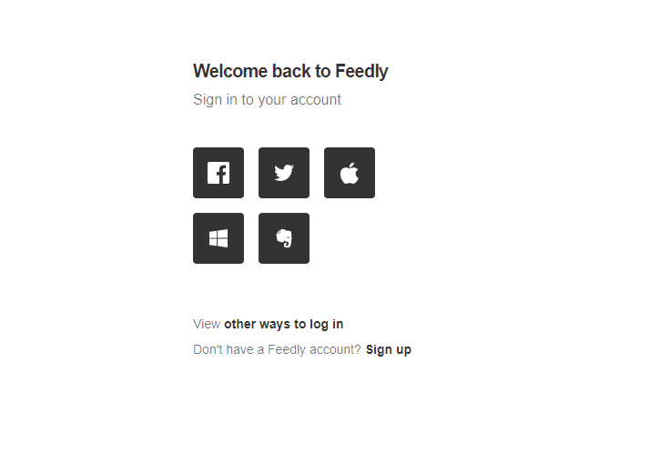Figura 2: Feedly: Opciones de registro 2
Figura 3: Feedly: Creación de cuenta
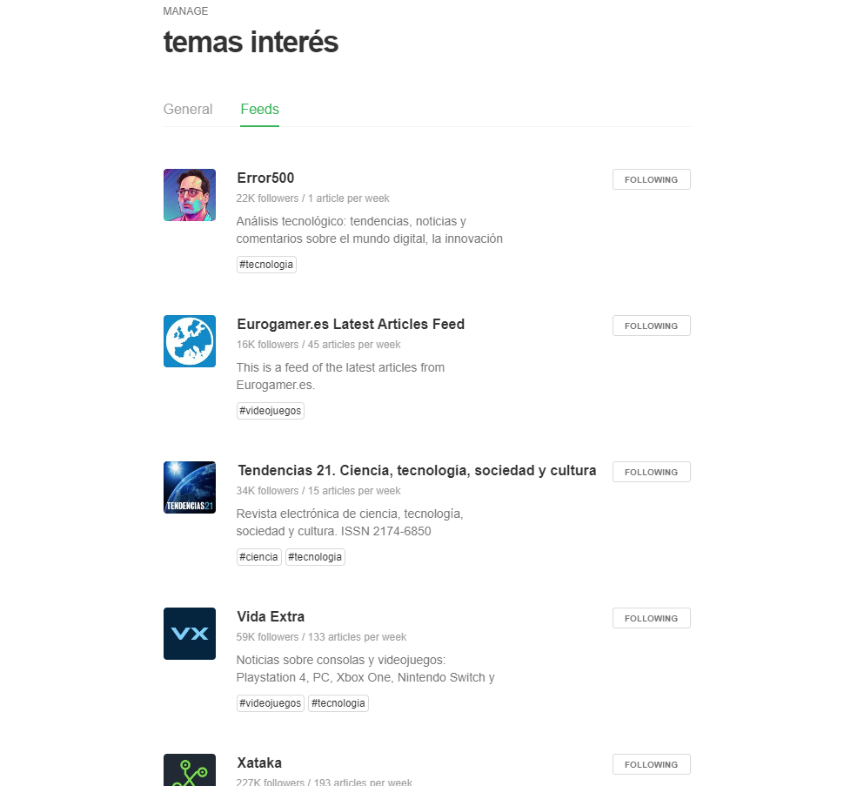Figura 4: Feedly: Suscripción a canales
Figura 5: Feedly: Muestra del feed

Características:

- Creación de un feed en base a una IA.
- Creación de un board y hacerlo público
- Búsqueda de noticias dentro de tu feed relacionadas con alguna empresa o algún acontecimiento en concreto que tu elijas .

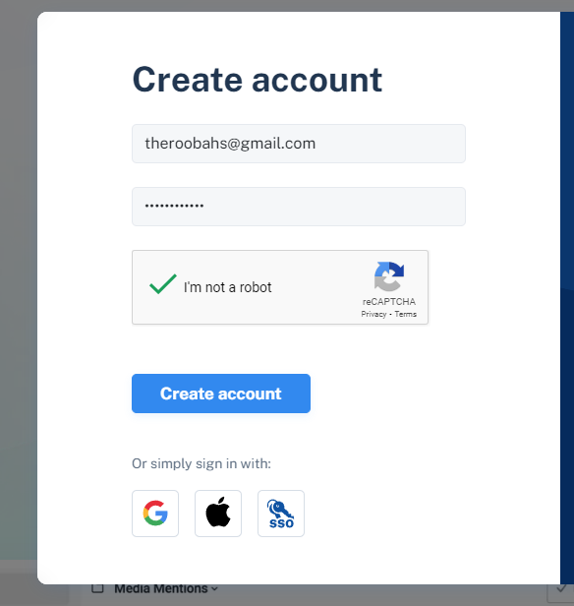Figura 6: NewsBlur: Creación y opciones de registro
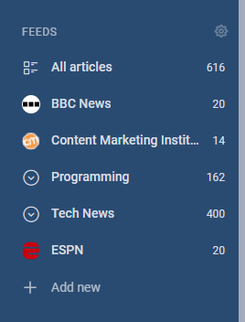Figura 7: NewsBlur: Suscripción a canales

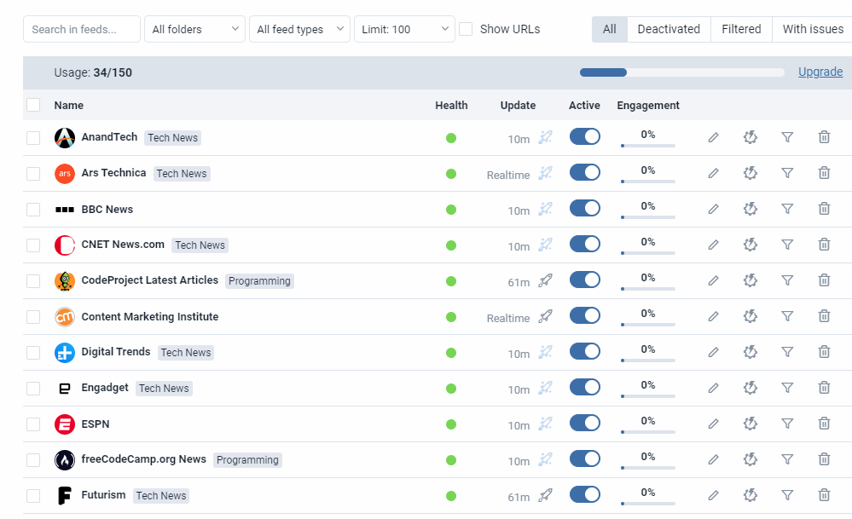Figura 8: NewsBlur: Configuración de feed
Figura 9: NewsBlur: Muestra del feed

Características:

- La aplicación web te muestra la “vida” de la página web que suministra el feed en base a cuando subió su último post.
- Puedes filtrar de diferentes maneras las noticias que quieres que aparezcan en tu feed de un lugar en concreto. Por ejemplo, que muestre las noticias de un autor en específico o aquellas noticias que contengan una palabra en concreto.
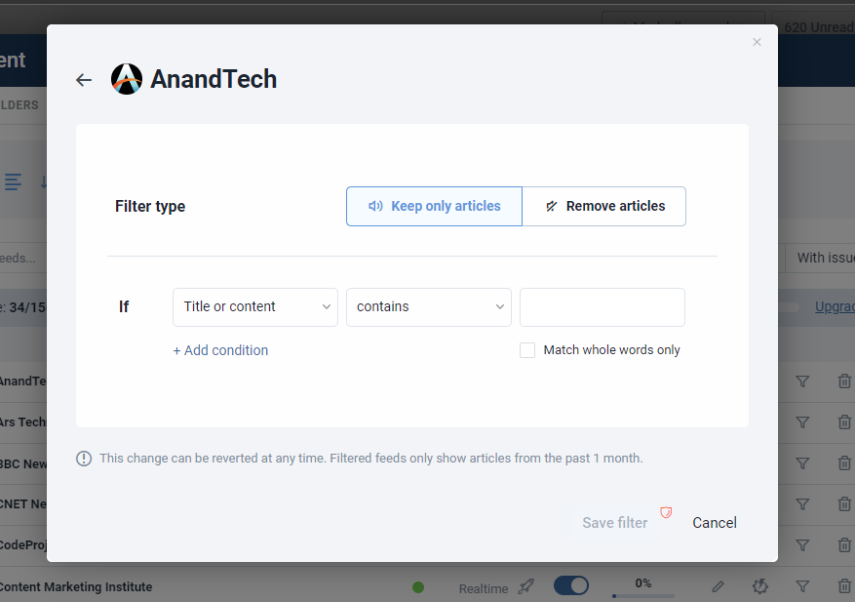Figura 10: NewsBlur: Añadir filtros

- Puedes exportar las suscripciones que has realizado.

2)

Figura 11: Raven: Proceso de instalación
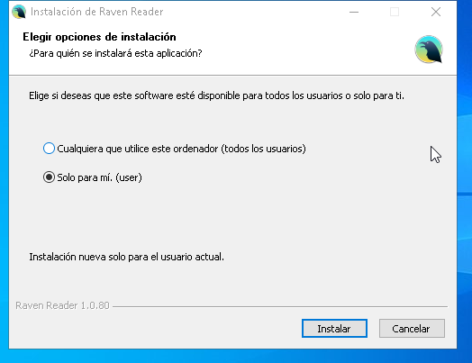Figura 12: Raven: Proceso de instalación 2
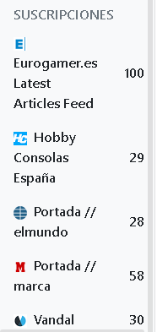Figura 13: Raven: Suscripciones

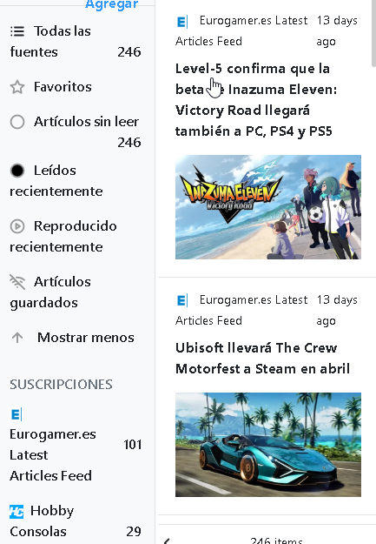Figura 14: Raven: Muestra del feed

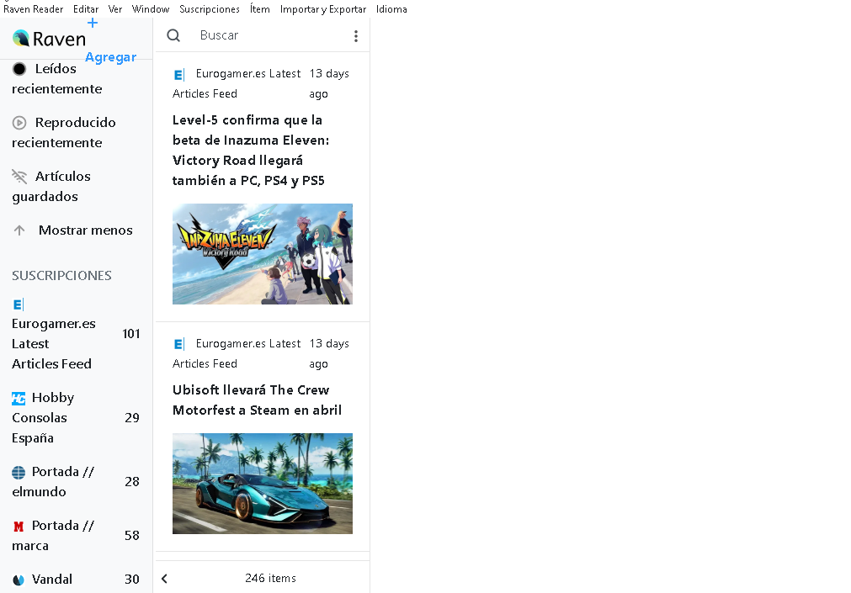Figura 15: Raven: Muestra del feed y suscripciones

Características:

- Interfaz sencilla y limpia
- Fácil de utilizar
- Es compatible con varias plataformas

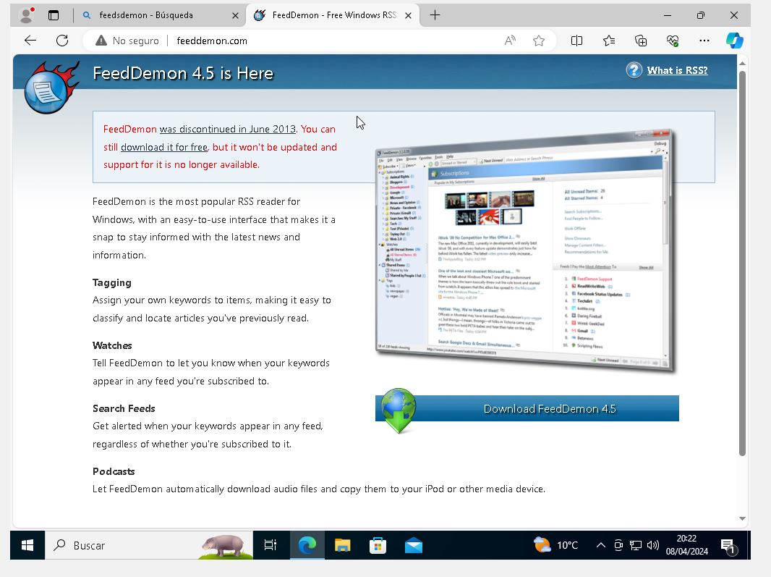Figura 16: FeedDemon: Proceso de instalación

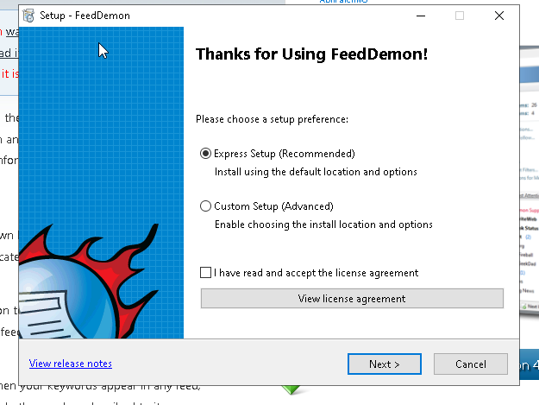Figura 17: FeedDemon: Proceso de instalación 2

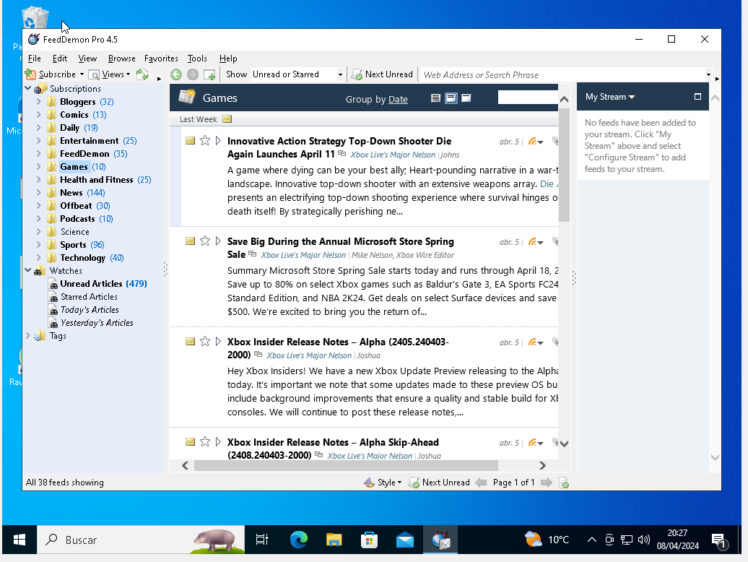Figura 18: FeedDemon: Muestra de feed y suscripciones

Características destacables:

- Tiene sincronización con Google Reader
- Puedes filtrar las noticias
- Te da la opción de marcar y etiquetar en el feed.

3)

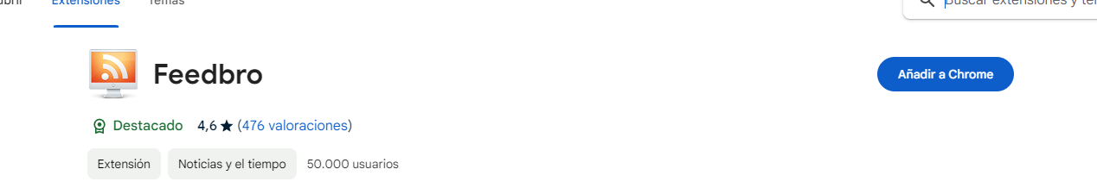Figura 19: Feedbro: Proceso de instalación

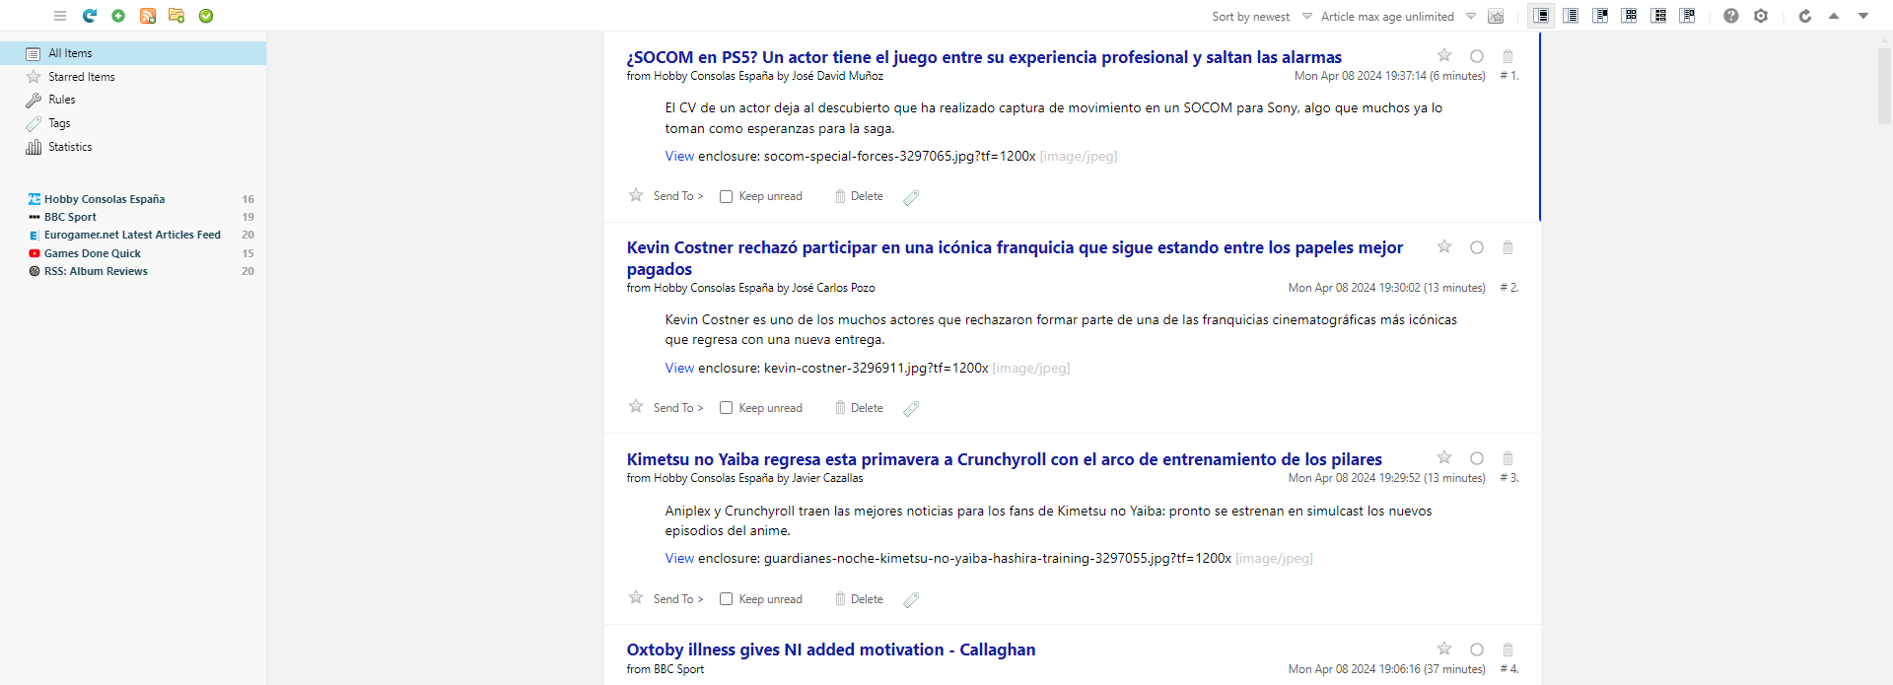Figura 20: Feedbro: Muestra de feed y suscripciones

Características destacables:

- Buen rendimiento
- Muy fácil de usar (No hace falta poner la url)
- Detecta muchas webs para añadir al feed

Figura 21: OldReader: Opciones de registro

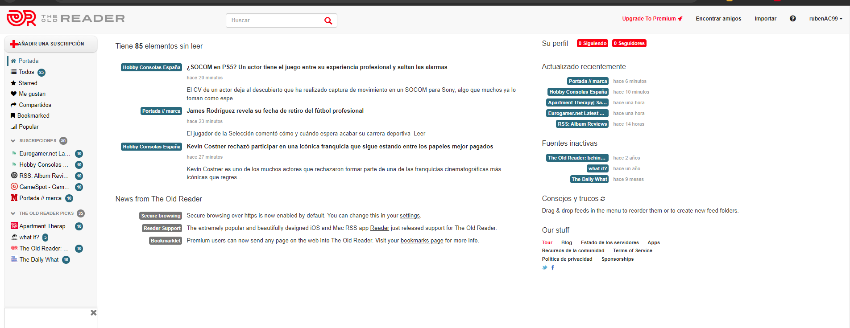Figura 22: OldReader: Muestra del feed y de suscripciones

Características destacables:
- Muy mal rendimiento

